化学教学中应重视的几个实验
在九年级化学教材中有些实验是非常典型的,教学中做好这些实验，并引导学生进行很好的观察、记录、分析、解释，进行相应的创新，这既有利于相应知识的介绍，也有利于学生能力的培养，减轻学生和教师的负担，同时从近几年河北省的中考试题来看，实验题中多有从教材中来的，这也说明教材中实验是很重要的。现将人教版九年级化学教材中七个实验总结如下，以飨大家。
一、空气中氧气的测定
1.实验装置和方法
如图1所示。以广口瓶中的水面为基准线，将广口瓶水面以上容积分为五等份。在燃烧匙内盛过量红磷，用酒精灯点燃后，立即插入广口瓶内，同时塞紧橡皮塞，观察红磷燃烧现象和打开止水夹后水面的变化情况。
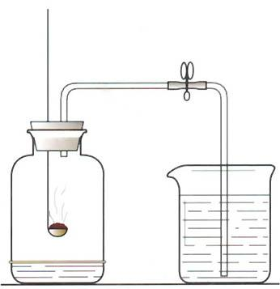
图1
2.实验现象
广口瓶内充满白烟，片刻后白烟消失，广口瓶内水面上升了约占广口瓶体积的1/5。
3.实验结论
红磷燃烧消耗的是空气中的氧气，氧气的体积约占空气体积的1/5。
4.实验的关键
实验中不能用S、C、Fe等代替红磷。红磷要过量；装置的气密性要良好；要冷却到室温后再打开止水夹、读数，否则广口瓶内水面上升的体积小于容积的1/5。
5.问题
①实验中为什么不能用S、C、Fe等代替红磷，还可以用什么代替？
②为什么会出现这样的现象？若不出现占1/5体积现象，实验失败的原因是什么？
③剩余气体是什么？里面还含有氧气吗？
二、分子的运动
实验装置和方法
向盛有约40 mL蒸馏水的烧杯中加入5～6滴酚酞溶液，搅拌均匀，观察溶液的颜色。
1.取少量上述溶液置于试管中，向其中慢慢滴加浓氨水，观察溶液颜色有的变化。
2.将烧杯中的酚酞溶液分别倒入A、B两个小烧杯中，另取一个小烧杯C加入约5 mL浓氨水。用一个大烧杯罩住A、C两个小烧杯，烧杯B置于大烧杯外（如图2所示）。观察几分钟，有什么现象发生？这一现象说明了什么？
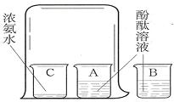
图2
3.实验现象
烧杯A中的酚酞变为红色，烧杯B中的酚酞不变色。
4.实验结论
分子在不断运动的。酚酞溶液遇碱性物质变红。
5.需要注意地方
如果操作错误，烧杯A、B中酚酞溶液可能都变为红色，故应先放烧杯C、于大烧杯中，再往小烧杯中倒入酚酞溶液，一杯于内，一杯于外。
6.问题
此实验都说明了什么问题？涉及到物质的哪些化学性质和物理性质？
三、电解水的实验
1.实验装置和方法
入如图3，观察现象，然后检验生成的气体。
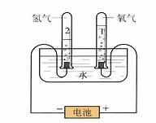
图3
2.实验现象
电极表面产生气泡，气泡上升，聚集在试管底部，正极与负极产生气体体积比约为1:2。正极产生的气体能使带火星的木条复燃，负极的气体能燃烧产生淡淡蓝色火焰。
3.实验结论
（1）负极产生的气体是氢气，正极产生的气体是氧气；
（2）水是由氢、氧元素组成的；
（3）在化学反应中，分子可分，原子不能要分。
4.注意
①为增强水的导电性，要加入少量的硫酸或烧碱溶液，要通直流电；
②此实验多采用改进装置更易成功；
③两种气体的鉴别方法。
四、质量守恒定律的验证
1.实验装置和方法
如图4，将锥形瓶放在托盘天平上用砝码平衡。然后，取下锥形瓶，将橡皮塞上的玻璃棒放到酒精灯上的火焰上烧至红热后，迅速用橡皮塞将锥形瓶塞紧，并将白磷引燃。待锥形瓶冷却后，再将其重新放到托盘天平上，观察天平是否平衡。
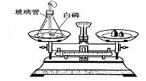
图4
2.实验现象
瓶内白磷燃烧，产生大量白烟；天平仍然平衡。
3.实验结论
反应前后各物质质量总和相等。
4.注意点
①锥形瓶底要铺一层细沙，以免瓶底炸裂。锥形瓶口在微热前后均要用瓶塞塞紧。一是防止空气进入锥形瓶；二是天平平衡，验证质量守恒定律。微热时，若瓶塞盖塞不紧，因锥形瓶内消耗氧气，气体的体积变小，会使部分空气进入。导致称得质量将变大。
②注意用实验分析质量守恒定律的应用及使用条件。
五、燃烧条件的验证
1.实验装置和方法
如图5所示，观察现象。
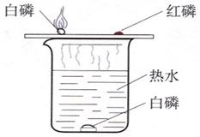
图5
2.实验现象
铜片上的白磷自发燃烧，产生大量白烟，而水中的白磷和铜片上的红磷无明显现象。
3.实验结论
要使可燃物燃烧需要同时满足三个条件：一是要有可燃物，二是可燃物要与氧气接触，三是可燃物的温度要达到着火点。
4.注意
①白磷有毒且易熔化；
②向水中输送氧气时，白磷易游动，教学中最好加以改进。
5.问题
①此实验都说明了什么问题？涉及到物质的哪些物理和化学性质？
②此实验中，铜片可以用什么物质代替？
六、配置一定溶质质量分数的溶液
1.实验过程与方法如图6。
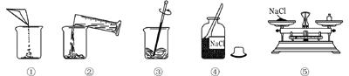
图6
2.注意
若用固体药品配置溶液，其步骤为：计算、称量、溶解、保存；若用液体配置溶液，其步骤为：计算、量取、溶解、保存。
七、粗盐提纯
1.实验步骤
称量、溶解、过滤、蒸发、回收。
2.注意
整个配置过程中都用到玻璃棒，其作用分别为①搅拌，加速粗盐溶解；②引流；③搅拌，以免液体局部受热造成液体飞溅；④转移固体到容器内。
对于上述中的问题，教师可以引导组织学生进行讨论，得出结论，由教师归纳总结。

